O ENTRECRUZAMENTO DOS DISCURSOS DE LUTA DA MULHER NEGRA NO BRASIL

Rosane Correia da Silva
Email: cs.rosane@hotmail.com
Simone Natividade
Email: simone.doutorado.sp@gmail.com

RESUMO

A pesquisa situa-se em estágio inicial, transita pelo cenário da mulher negra que luta e resiste aos espaços e aos discursos racistas e sexistas que se propagam como forma de oprimir e invisibilizar a mulher negra. Tendo como pano de fundo três momentos históricos – os negros escravizados no Brasil, o período pós abolição perpassando o apogeu de luta da mulher negra no Brasil. Através do aparato teórico-analítico inaugurado por Michel Pêcheux para o estabelecimento da Análise do Discurso, bem como a partir das contribuições de Jean-Jacques Courtine e Florêncio [et al], intentaremos mobilizar gestos de interpretação de dizeres ditos e já-ditos na luta da mulher negra contra o racismo e machismo, para isso analisaremos os discursos materializados em faixas durante manifestações de tal gênero, consideramos a função interdiscursiva como domínio de memória que possibilita os efeitos de sentido do dizer.

PALAVRAS-CHAVE: Escravidão - Racismo- Mulher Negra.

1 INTRODUÇÃO
A luta do homem contra o poder, é a luta da memória contra o esquecimento (KUNDERA, M. apud COURTINE, 2014, P.27)

Através do aparato teórico-analítico inaugurado por Michel Pêcheux para o estabelecimento da Análise do Discurso, bem como a partir das contribuições de Jean-Jacques Courtine e Eni Orlandi, intentaremos mobilizar gestos de interpretação de dizeres ditos e já-ditos na luta da mulher negra contra o racismo e sexismo. Assim, ao tratar do funcionamento discursivo deste trabalho consideraremos a função interdiscursiva, aqui compreendida como domínio de memória, que possibilita ao sujeito “o retorno e o reagrupamento de enunciados...” (COURTINE apud MELO, 2007, p.150) como dispositivo/categoria teórica a favor da “luta da memória contra o esquecimento”. Em se tratando das Condições de Produção como efeito de sentido, ressaltamos, também, a importância de sempre voltarmos a quase quatro séculos de história do Brasil escravista, mesmo que de forma breve, tomando carona nas palavras de uma notável escritora negra brasileira, Conceição Evaristo (2008, p.17) para registrar que “a memória bravia lança o leme: recordar é preciso” – daí a relevância de pesquisas como esta resgatarem a memória discursiva, que, portanto é histórica, como forma de combater toda forma de opressão.
Dessa forma, acreditamos que a base de sustentação da nossa pesquisa é considerarmos o ser ontológico, ou seja, o ser como sujeito histórico e responsável por suas palavras ou/e por seu silenciamento, pois de acordo com nossos professores da AD de linha francesa, ausência também é ideologia. Partimos, também, do pressuposto de que o sujeito se constitui na relação com o outro, no interior das lutas de classes (re) produzir é se posicionar em relação à valores, sendo assim, o ser é sempre social e por ser social/histórico/ideológico, de acordo com Florêncio (2009, p.27) o discurso nunca é neutro ou inocente, uma vez produzido parte de uma lugar social, de uma perspectiva ideológica, com isso relaciona valores, crenças, leituras de mundo que representam os lugares que ocupa na sociedade.
Neste sentindo buscaremos evidenciar, aqui, que os discursos produzidos em manifestações, contemporaneamente, pelas mulheres negras, advém de um processo sócio-histórico de opressão reverberado pelo sistema político conservador, dominante, hegemônico, segregacionista, racista e sexista. Objetivamos investigar o discurso da mulher negra materializado nas faixas durante passeatas/manifestações no período da ditadura militar de 1964 e no contexto político de extrema-direita que sobrevivemos atualmente.
Para tanto o trabalho está estruturado em três seções: a primeira traz o panorama histórico da mulher negra desde o período escravista do Brasil – para mostrar a produção de efeitos de sentidos nos contextos em que são produzidos os discursos racistas e sexistas; na segunda seção nomeada de Percurso de Análise – trataremos de desvelar os sentidos dos discursos e terceira − Apontamentos – traz a conclusão parcial do presente trabalho.

2 BREVE RELATO SOBRE A ESCRAVIDÃO NO BRASIL
Ao trazer à tona a escravidão no Brasil e suas (re) produções de classes sociais, estamos destacando o que Pêcheux, em Semântica e Discurso, descreve sobre o aspecto ideológico da luta para transformação das relações de produção, ele diz que:

a objetividade material da instância ideológica é caracterizada pela estrutura de desigualdade-subordinação do “todo complexo com o dominante” das formações ideológicas de uma formação social dada, estrutura que não é senão a da contradição reprodução/transformação que constitui a luta ideológica de classes (PÊCHEUX, 2014, p.134)

A escravidão intensificou as lutas de classes no Brasil, fundamentalmente pelo fato de que na época colonial e no período imperial do Brasil, foi a força escrava que sustentou economicamente o país, durante os séculos XVI a XIX [1550 – 1888]. Herdamos, desse momento escravista, “o desprezo e o ódio covarde pelas classes populares, que tornaram impossível uma sociedade minimamente igualitária” (SOUZA, 2017, p. 47)
O processo de luta e resistência negra perpassa por nossas mais diversas (re) produções sociais. Com a abolição formal da escravidão surge um mercado formal competitivo do trabalho com base no contrato que gera um deslocamento espacial do eixo desenvolvimento econômico nacional. Podemos citar, como exemplos de tal constatação, os trabalhos de Florestan Fernandes quando, nos anos de 1950, trataram da integração do negro na sociedade de classes paulistas. Em sua pesquisa, o autor destaca uma diferenciação entre brancos europeus que migraram para o Brasil no século XIX e sua ascensão social, que se deu numa uma velocidade maior e mais rápida do que a ascensão social das negras e dos negros que aqui já se encontravam.
Segundo Gomes (2017), o fato de a abolição ter sido realizada sem preocupação com a inserção social dos negros libertos na sociedade brasileira e o fato de ter sido um ato realizado pelo Império e por força da lei, atesta o seu aspecto regulador pelo Estado. A ausência de condições estruturais para a inserção social da população negra corroborou para reforçar o imaginário racista, aumentando as desigualdades raciais entre não brancos e brancos que são evidenciadas até hoje.
No período pós abolição vários decretos e leis foram formalizados para impedir a presença negra nos espaços valorizados, como o escolar, a exemplo do Decreto nº 7.031 – A, de 06 de setembro de 1868, que estabelecia que os negros só poderiam estudar no período noturno. Diversas estratégias foram montadas no sentido de inibir a tentativa de instrução das negras e dos negros. Ainda durante esse período também foram estabelecidas leis com o objetivo de excluir ou até limitar o acesso da população negra ao cenário brasileiro como a Lei do Sexagenário; Lei do ventre Livre e a Lei Áurea (FREITAS, 2017)

2.1 A MULHER NEGRA NA LUTA ANTIRRACISTA E ANTI SEXISTA

Passando para década de 1930, a questão da mulher e a questão racial estavam interligadas às temáticas próprias ao marxismo-leninismo. Movimentos de mulheres junto aos movimentos negros, articulados com os movimentos de esquerda, começaram a se interrogar sobre a condição das mulheres e dos negros, consequentemente, elaboraram várias críticas capazes de associar a exploração de classe à opressão de sexo e de raça.
De acordo com Moreira (2011), os anos 1960-1970 foram marcados por uma fase da estruturação da militância política das mulheres negras, no interior dos grupos de esquerda, contra o autoritarismo no Brasil. Durante a ditadura militar, as mulheres negras buscaram todas as formas de organizações para combater os discursos racistas e sexistas. Nesse período, muitas militantes tiveram suas primeiras experiências políticas nos partidos de esquerda, já outras iniciaram suas trajetórias no movimento feminista, assim como no movimento negro. Esses grupos, constituídos em um contexto autoritário, lutavam pelos direitos civis, pela liberdade política e contra as desigualdades sociais. (MOREIRA, 2011, p.61)
Em 1946, o senador Hamilton Nogueira (UDN) propôs na Assembleia Nacional Constituinte um projeto de lei antirracista, mas, naquele tempo o PCB se recusou a aprovar. Já nos anos 1970, era comum os militantes do movimento negro serem identificados como subversivos, os quais ao denunciar o racismo brasileiro, foram acusados pelos militares de introduzir “antagonismos raciais” que supostamente não existiam no país.
O ano de 1969 foi marcado por uma política que proibia toda forma de luta contra o racismo, sob pena de um a três anos de prisão. A constante repressão sofrida pelos militantes dos movimentos negros facilitou, dessa maneira, seu diálogo com todas as organizações mobilizadas na luta contra a ditadura militar, especialmente os grupos comunistas. (KOSSLING, 2008, p. 3)
Em 1980 com o fim do regime ditatorial, representaram o apogeu da luta política das mulheres negras no Brasil. Os Movimentos de Mulheres Negras estruturados durante esse período proporcionaram-lhe uma maior visibilidade na cena política nacional. Dessa maneira, as mulheres negras se mobilizaram contra o racismo e o sexismo no Brasil, uma dupla discriminação que as relegou, desde a escravidão às camadas mais desfavorecidas da sociedade.
A mulher negra vem desde sempre clamando por justiça, por uma igualdade de gênero, de classe e de raça, recentemente tivemos no país um ato contra o atual governo, em que a marcha da mulher foi às ruas sob o lema “Pela vida das mulheres, somos todas Marielle”, elas tomaram as ruas do país para protestar o genocídio da mulher negra, o desmonte da Previdência, o aumento no número de feminicídio e os retrocessos do governo Bolsonaro (PSL), assim O dia 8 de março de 2019 marcou a luta da mulher pela mulher negra.

3. PERCURSO DE ANÁLISE

Vistas já as condições, amplas e restritas, de produção do discurso, passaremos à análise da materialidade discursivas produzidas nos atos da mulher negra contra o machismo e o racismo. A análise será realizada tendo por base os escritos pecheutianos sobre como proceder a uma análise discursiva. Para isso, é mister compreender o conceito de processo discursivo. Conforme a lição de Pêcheux (2014), “todo processo discursivo se inscreve numa relação ideológica de classes” (p. 82), não devendo ser confundido com a fala (a parole), com uma utilização individual da língua, mas, antes, remete a práticas de classe. Avançará o autor inaugural da Análise do Discurso no desenvolvimento deste conceito: “[...] a expressão processo discursivo passará a designar o sistema de relações de substituição, paráfrases, sinonímias etc., que funcionam entre os elementos linguísticos – ‘significantes’ – em uma formação discursiva dada”. (PÊCHEUX, 2014, p. 148).
Se, conforme Pêcheux (2014, p. 135) assegura, “só há prática através de e sob uma ideologia”, e que “é a ideologia que, através do ‘hábito’ e do ‘uso’, está designando, ao mesmo tempo, o que é e o que deve ser [...], sob a ‘transparência da linguagem’, aquilo que chamaremos o caráter material do sentido das palavras e dos enunciados” (p. 146), passemos à tentativa de investigar a partir da memória discursiva o interdiscurso e o intradiscurso que sustentam os sentidos do discurso aqui analisado.
Diante do supracitado investigaremos a partir de agora as materialidades discursivas contempladas no que se refere à sequência discursiva 1 e 2 - SD 1 e SD2 abordaremos a luta antirracista da mulher negra nos anos 80 que contribuiu para desvendar as sinuosidades do sexismo e do machismo e na SD 3 trataremos do ato “Somos todas Marielle” de 8 de maio de 2019. Relacionaremos as duas SD’s como efeito de resgate de memória, pois todo discurso perpassa outros dizeres, em outros contextos sociais.

Figura 1: Luta da mulher negra
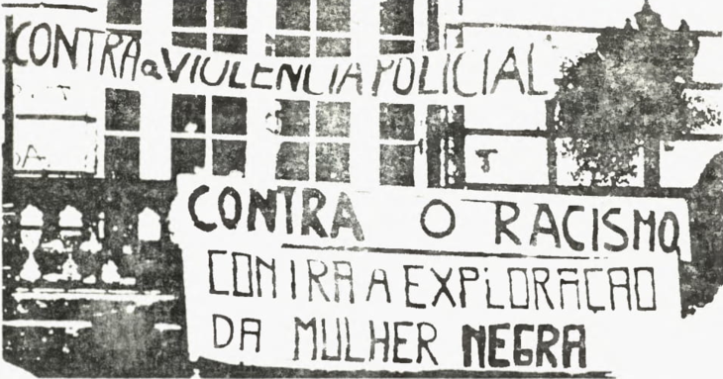
Revista MNU, n° 4, jul/ago de 1981. p. 5.

A partir do cartaz acima teremos como SD1: Contra o racismo e SD2: contra a exploração da mulher negra. Estamos diante de duas sequências discursivas referenciadas nos anos 80 num movimento de reivindicação das mulheres negras contra o racismo, e nessa questão estamos falando do povo negro independente de gênero, o ato também é contra a exploração da mulher negra. É perceptível que as palavras contra o racismo na SD1 e negra da SD2 estão em maior destaque no cartaz, isso ressalta como valor de denúncia aos acontecimentos resultantes da esfera sociopolítica que vem desde lá no período Brasil escravista e se assola até nossos dias. A década de 80 foi a produção de maior visibilidade do movimento negro, inclusive o movimento da mulher negra frente às denúncias sócias, que constantemente invisibilizava a mulher negra. Diante dos dizeres lembramos Pêcheux que nos diz que “ numa formação ideológica dada, a partir de uma conjuntura dada, determinada pelo estado de luta de classes, determina o que pode e deve ser dito...” (PÊCHEUX apud FLORÊNCIO, 1997, p.160) Nesse sentido, a sociedade regida pelo capital (im)põe naturalmente que as condições em que a mulher negra deve se encontrar é de subserviente aos homens e a outras mulheres, no entanto o cartaz não transparece a quem se destina tal crítica/ato de denúncia. Será a toda sociedade? Quem é a sociedade? Reporta-se ao governo que permite e permeia os ataques e abusos sofridos pela mulher negra naquela sociedade. Como traz a memória discursiva a mulher negra teve/tem acessos impedidos na sociedade por ser mulher e por ser negra.
A SD3 foi retirada da faixa quando mulheres brasileiras saíram às ruas para celebrar o Dia Internacional de Luta das Mulheres. Sob o lema “Pela vida das mulheres, somos todas Marielle”, lembramos aqui Marielle era mulher negra, militante da questão étnico racial e vereadora.
Figura 2: Pela vida das mulheres, somos todas Marielle
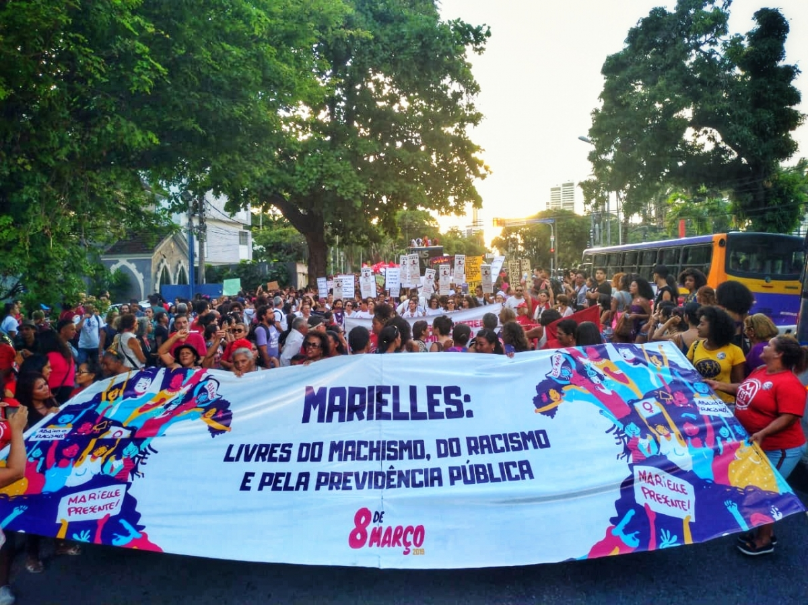
http://marcozero.org publicação em 8 de março de 2019

A SD3 – Marielles: livres de machismo, do racismo e pela previdência da república – retoma a memória discursiva das sequências 1 e 2, o discurso aqui atualizado é compreendido “como fio do discurso, ou seja de discursos já construídos que entraram na produção discursiva ressignificando o já-dito antes, noutro lugar” (FLORÊNCIO, 2016, P.78) O fato é que a denúncia concretizada na manifestação “Somos todas Marielle” perpassa dizeres outros que interceptam a memória do discurso, como aqueles discursos produzidos no cartaz na década de 80 também na luta das mulheres negras, também na luta contra o racismo e o machismo que persiste em nossa sociedade. Nesse emaranhado de fios ideológicos que servem para determinar todas as relações sociais pressupõe-se que apesar do ano atual, 2019, parece-nos que não só os dizeres se fundem, porém também os contextos se entrecruzam o que nos remete a um período de retrocesso sociopolítico, que esteve mascarado por algum tempo como “democracia racial”, mas que a agora o Estado retirou suas máscaras e intensificou a luta de classes. É o que o sistema do capital oferece, segregação, desumanização, flagelação de diretos e sobretudo dominação.

4 CONSIDERAÇÕES FINAIS

A história da resistência da mulher negra no mundo confirma a luta por valorização, luta por justiça social – melhores salários, por igualdade de gênero e raça, por dignidade e respeito. A luta da mulher sempre destacou o papel de organizar e implementar a luta contra o machismo, e, particularmente no caso da mulher negra contra o racismo que esfacela e inibe o papel dessa mulher na sociedade. É isso foi visto nos discursos de luta da mulher negra dos anos 80, um discurso de denúncia que se repete hoje em 2019, é o que chamamos na Análise do Discurso de retorno de memória discursiva, em evidencia-se os efeitos de sentido produzidos nos discursos que atravessam a humanidade. E sendo assim a luta da mulher negra é contínua, pois enquanto houver dominação sempre haverá resistência (PÊCHEUX, 2014)

REFERÊNCIAS

COURTINE, Jean-Jacques. Análise do discurso político: o discurso comunista endereçado aos cristãos. – São Carlos: EduFSCar, 2014.

EVARISTO, Conceição. Poemas da recordação e outros movimentos. Belo Horizonte: Nandyala, 2008.

FLORÊNCIO; MAGALHÃES; SOBRINHO; CAVALCANTE. Análise do Discurso: fundamento e prática. – Maceió: EDUFAL, 2016.

GOMES, Nilma Lino. O movimento negro educador: saberes construídos nas lutas por emancipação. – Petrópolis, RJ: Vozes, 2017.

KOSSLING, Karin Sant’Anna. Movimentos negros no Brasil entre 1964-1983. Revista Perseu História, Memória e Política, 2008.

MELO, Kátia. Discurso, consenso e conflito: a (re)significação da profissão docente no Brasil. Maceió: EDUFAL, 2011.

MOREIRA, Nubia Regina. Organização das feministas Negras no Brasil. Vitória da Conquista: Edições UESB, Ciências Sociais-Sociologia, 2011.

PÊCHEUX, Michel. Semântica e discurso: uma crítica à afirmação do óbvio. Campinas: Editora da Unicamp, 2014.
SOUZA, Jessé. A elite do atraso: da escravidão à Lava Jato. – Rio de Janeiro: Leya, 2017.

Mestranda em Linguística pelo Programa de Pós-Graduação em Linguística e Literatura – PPGLL, Especialização em Linguagens e Práticas Sociais pelo Instituto Federal de Alagoas – IFAL, Graduada em Letras pela Faculdade de Letras – FALE, Integrante do Grupo de Estudos em Discurso e Ontologia – GEDON, Email: cs.rosane@hotmail.com
Doutoranda em Linguística pelo Programa de Pós-Graduação em Linguística e Literatura – PPGLL, Integrante do Grupo de Estudos em Discurso e Ontologia – GEDON e do Grupo de Pesquisa: Trabalho, Estado, Sociedade e Educação - GP-TESE, e-mail: simone.doutorado.sp@gmail.com, Bolsista CAPES.

